Алексеева Анастасия

Астафьев Павел

Дедов Тимофей

Кузнецова Светлана

Отчет группы

1. Данные

Данные были взяты из предложенных train датасетов, как и разметка.

Для обучения использовались тексты отзывов, в которых уже были выделены важные аспекты, категории аспектов, начало и конец аспекта, а также оценка его тональности.

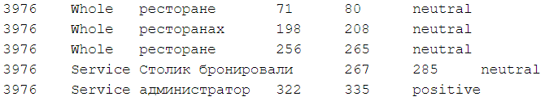

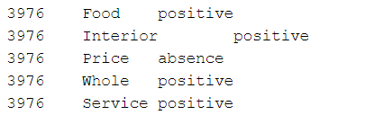

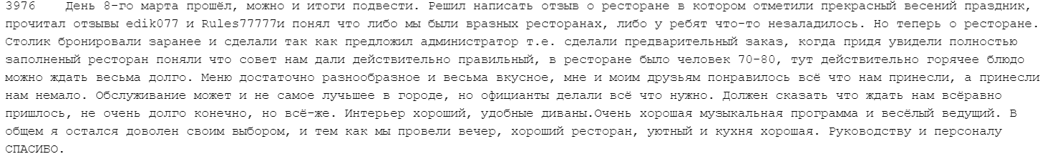

1. Методы и признаки

Для начальной обработки данных использовалась библиотека stanza для токенизирования и лемматизации (выбрана из-за удобства, краткости и довольно широкого функционала).

Далее для каждого предложения мы сделали маски из векторов, где 0 - обычное слово, 1 - слово для разметки категорий.

В качестве модели для выделения сущностей мы выбрали модель Bert для русского языка, потому что она предобучена строить контекстно-зависимые векторные представления токенов на большом корпусе текстов и вполне неплохо с этим справляется, которая затем была дообучена на данных из train датасета. Ранее NER задачи решались моделями типа CharCNN-BLSTM-CRF, но в последнее время BERT показывает результаты лучше. К тому же, с ним достаточно просто работать.

Для классификации предложений воспользовались векторизацией модели navec, предобученной на русском языке на корпусе художественной литературы. Мы смотрели на Евклидово расстояние между векторами (полученными из navec) выделенных аспектов и слов, выбранных нами как “базовые” для каждой из 5 категорий ('ресторан', 'интерьер', 'еда', 'обслуживание', 'цена' для ‘Whole’, ‘Interior’, ‘Food’, ‘Service’, ‘Price’ соответственно) и определяли, к какой категории относится слово.

Для определения тональности мы воспользовались готовой моделью rubert-base-cased-sentiment-new из HuggingFace, которая возвращала оценку каждого предложения.

1. Результаты тестирования

Мы реализовали решения для всех трех задач разными методами.

Для выделения аспектов мы написали нейросеть на основе Bert, для классификации аспектов просто смотрели на вектора, для оценки тональности использовали готовую модель.

Мы увидели, что результаты Bert неожиданно для нас показывает плохие, и такого же качества, как в итоговой разметке с помощью Bert нам, к сожалению, не удалось достичь.

Результат выделения аспектов получился не очень хорошим из-за малого количества данных, на которых обучалась модель с Bert. Возможно, в силу малого количества данных, лучше было бы использовать другую модель, например BiLSTM-CRF. Также в качестве усовершенствования проекта можно было бы улучшить функцию классификации, например, не просто смотреть на Евклидово расстояние между векторами двух слов (зачастую не очень показательное), а сделать нейросеть, которая обучится классификации.

1. Квантитативный и качественный анализ ошибок

Мы не использовали предобученные NER модели, так как слишком маленькая выборка, и на ней они бы не дали нормальных результатов, возможно, используя их, мы бы добились лучшего качества (комбинируя 2 способа? или увеличив выборку?). Еще можно было бы использовать алгоритм Reptile, он вроде дает лучшие результаты, чем Bert. Также, возможно, Bert не всегда дает лучшие результаты, чем модели с архитектурой BLSTM-CRF, и можно было использовать их.